Aufgabe 11 – Von RDBM zur relationalen Datenbank (Fertigung)

Ziel der Aufgabe
In dieser Aufgabe soll aus einem gegebenen relationalen Datenbankmodell (RDBM) eine funktionsfähige relationale Datenbank in MySQL erstellt werden.
Im Unterschied zu Aufgabe 4 und 9 werden alle Attribute direkt bei der Tabellenerstellung definiert (keine nachträglichen ALTER TABLE-Befehle).
Die Aufgabe trainiert:
- korrektes Ableiten von Tabellen aus einem RDBM
- saubere Umsetzung von 1:n- und n:m-Beziehungen
- richtige Reihenfolge bei der Tabellenerstellung
- korrektes Befüllen der Tabellen unter Beachtung von Fremdschlüsseln

🔴 Roter Leitfaden (verbindlich)

🔴 Schritt 0 – Datenbank erstellen und verwenden
- Erstellen Sie eine neue Datenbank Aufgabe_11_DB.
- Wechseln Sie anschließend in diese Datenbank.

🔴 Schritt 1 – Basistabellen (ohne Fremdschlüssel)
Regel: Tabellen, die nicht von anderen Tabellen abhängen, werden zuerst erstellt.

Tabelle: Produkt
- Produkt_ID (Primärschlüssel)
- Bezeichnung
👉 Diese Tabelle bildet die Grundlage für alle weiteren Produktionsprozesse.

🔴 Schritt 2 – Tabellen mit Fremdschlüsseln (1:n-Beziehungen)

Tabelle: Fertigungsstrasse
- Fertigungsstrasse_ID (Primärschlüssel)
- Produkt_ID (Fremdschlüssel → Produkt)
- Bezeichnung
- Kürzel
Bedeutung:
Ein Produkt kann über mehrere Fertigungsstraßen hergestellt werden (1:n).

Tabelle: Fertiegungsstation
- Fertiegungsstation_ID (Primärschlüssel)
- Fertigungsstrasse_ID (Fremdschlüssel → Fertigungsstrasse)
- Bezeichnung
- Kürzel
Bedeutung:
Eine Fertigungsstraße besteht aus mehreren Stationen (1:n).

Tabelle: Mitarbeiter
- Mitarbeiter_ID (Primärschlüssel)
- Fertiegungsstation_ID (Fremdschlüssel → Fertiegungsstation)
- Vorname
- Nachname
- Personalnummer
Bedeutung:
Mehrere Mitarbeiter können an einer Station arbeiten (1:n).

Tabelle: Maschine
- Maschine_ID (Primärschlüssel)
- Fertiegungsstation_ID (Fremdschlüssel → Fertiegungsstation)
- Bezeichnung
- Anlagenummer
Bedeutung:
An einer Fertigungsstation können mehrere Maschinen eingesetzt werden (1:n).

🔴 Schritt 3 – Kreuztabelle (n:m-Beziehung)

Tabelle: Mitarbeiter_Maschine
- Mitarbeiter_ID (Fremdschlüssel → Mitarbeiter)
- Maschine_ID (Fremdschlüssel → Maschine)
- zusammengesetzter Primärschlüssel (Mitarbeiter_ID, Maschine_ID)
Bedeutung:
- Ein Mitarbeiter kann an mehreren Maschinen arbeiten.
- Eine Maschine kann von mehreren Mitarbeitern bedient werden.
👉 Diese Beziehung wird korrekt über eine Kreuztabelle (n:m) abgebildet.

🔴 Schritt 4 – Daten einfügen (je 10 Datensätze)
Arbeitsauftrag:
Fügen Sie jeweils 10 Datensätze in alle Tabellen ein.
⚠️ Reihenfolge zwingend einhalten:
- Produkt
- Fertigungsstrasse
- Fertiegungsstation
- Mitarbeiter
- Maschine
- Mitarbeiter_Maschine
👉 Achten Sie darauf, dass:
- alle Fremdschlüssel auf existierende Primärschlüssel verweisen
- jede Tabelle genau 10 Datensätze enthält

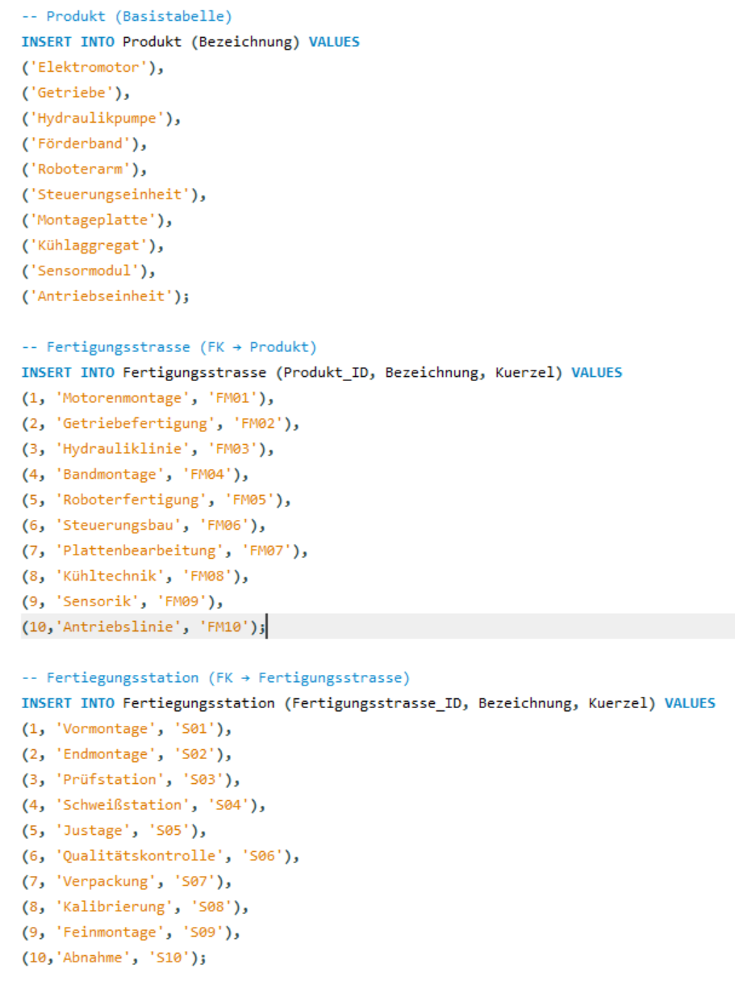

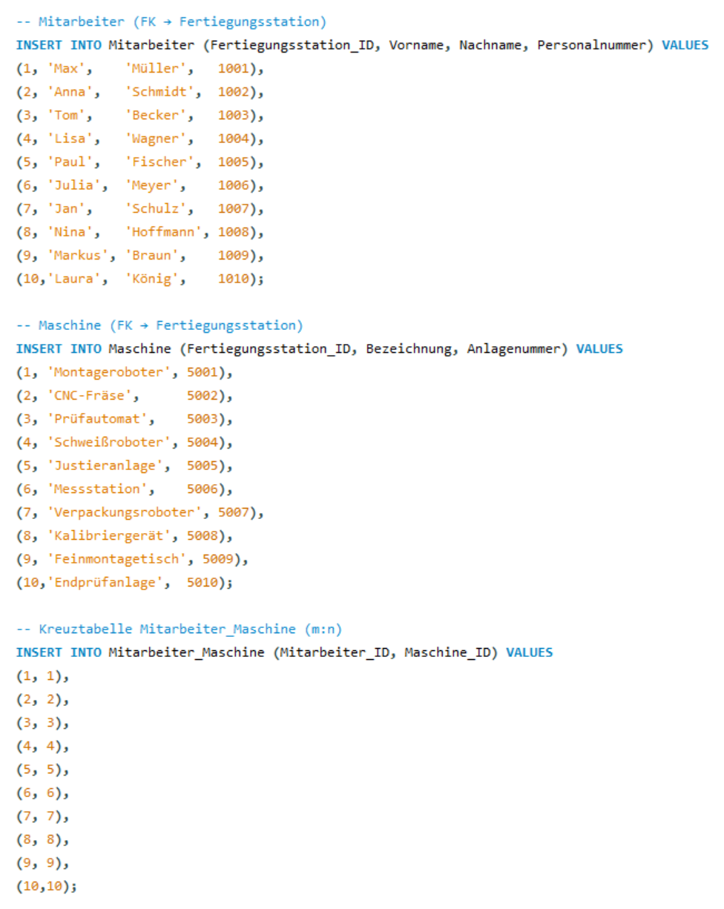

🔴 Schritt 5 – Kontrolle (Pflicht)
Überprüfen Sie die Datenbank mit geeigneten SELECT-Abfragen:
- Alle Datensätze je Tabelle anzeigen
- Konsistenz der Fremdschlüssel prüfen
- Beziehungen zwischen Produkt → Fertigungsstraße → Station nachvollziehen
- n:m-Beziehung zwischen Mitarbeiter und Maschine prüfen
- Bonus: Erstell ein RDBM in MYSQLWorkbench durch Reverse Engineering

✅ Lernziel-Kontrolle
Nach Abschluss dieser Aufgabe sollten Sie:
- ein RDBM sicher in SQL umsetzen können
- 1:n- und n:m-Beziehungen korrekt modellieren
- die Bedeutung der Reihenfolge bei CREATE und INSERT verstehen
- prüfungsreife SQL-Strukturen erkennen und erstellen können

